平台使用文档

一、在趋动云上创建项目

* 1. 注册趋动云账号（https://platform.virtaicloud.com/gemini_web/auth/register?inviteCode=d2ca48a88b74c6efaf40db5cf2d260cd），并登录，点击“创建项目”；

1. **项目名称**命名为“test”，

**资源配置：** 选择“B1.large”配置 -> 点击“确认”；

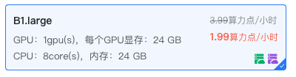

**添加镜像**：“添加镜像” -> 来源选择“非官方：公开” -> 搜索镜像名称 “CUDA12.1-PyTorch2.1.1” -> 选择该镜像，并确认。

其它选项可以保持默认或不选，点击右下角“创建”。

**高级设置：**自动停止，选择2小时。 其它设置保持默认或不选。

在实例启动成功后，点击“进入开发环境”。进入开发环境后，进入JupyterLab界面，即可。